Bài 1:

(Tệp chương trình: DT.CPP; Thời gian chạy chương trình ≤ 1 giây)

Cho đồ thị vô hướng G = (V, E) gồm n đỉnh biểu diễn dưới dạng ma trận kề.

Yêu cầu: (1) Xác định bậc các đỉnh của G;

(2) Biểu diễn G dưới dạng danh sách cạnh.

Dữ liệu: Vào từ tệp DT.INP:

- Dòng đầu chứa số nguyên dương t nhận giá trị 1 hoặc 2.

- Dòng thứ hai chứa số nguyên dương n không vượt quá 100 là số đỉnh của G.

- Trong n dòng tiếp theo, mỗi dòng chứa n số 0 hoặc 1 mô tả ma trận kề của G.

Kết quả: Ghi ra tệp DT.OUT:

- Nếu t = 1 thì ghi ra một dòng gồm n số tự nhiên tương ứng là bậc của n đỉnh.

- Nếu t = 2 thì ghi ra theo qui cách:

+ Dòng đầu ghi ra hai số tự nhiên n và m là số đỉnh và số cạnh của G.

+ Trong m dòng tiếp theo, mỗi dòng thứ i (1 <= i <= m) ghi hai số ui, vi là đỉnh đầu và đỉnh cuối của cạnh ei. Các cạnh của G được đánh số theo thứ tự từ điển.

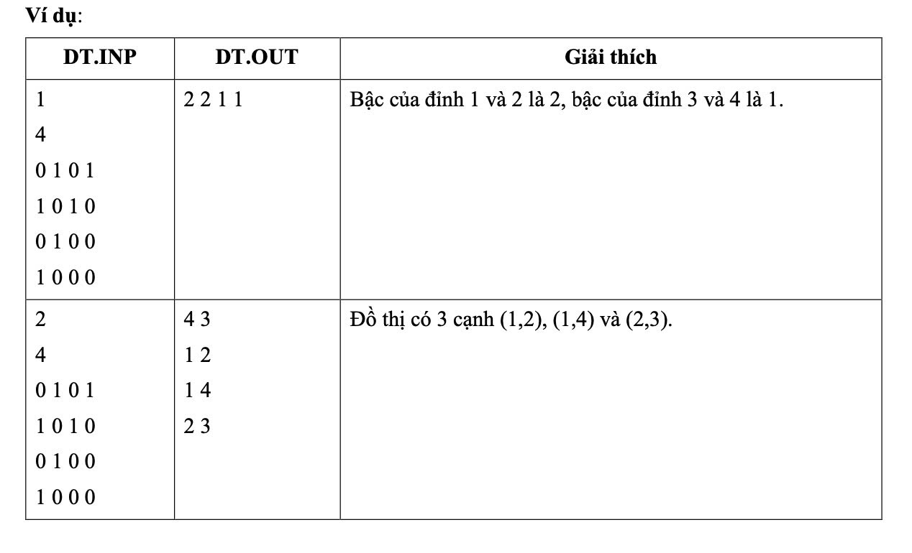

Bài 2:

Yêu cầu:

(1) Xác định bậc các đỉnh của G;

(2) Biểu diễn G dưới dạng danh sách kề.

Dữ liệu: Vào từ tệp DT.INP:

- Dòng đầu chứa số nguyên dương t nhận giá trị 1 hoặc 2.

- Dòng thứ hai chứa số nguyên dương n không vượt quá 100 là số đỉnh của G.

- Trong n dòng tiếp theo, mỗi dòng chứa n số 0 hoặc 1 mô tả ma trận kề của G.

Kết quả: Ghi ra tệp DT.OUT:

- Nếu t = 1 thì ghi ra một dòng gồm n số tự nhiên tương ứng là bậc của n đỉnh.

- Nếu t = 2 thì ghi ra theo qui cách:

+ Dòng đầu ghi ra số tự nhiên n là số đỉnh của G.

+ Trong n dòng tiếp theo, mỗi dòng thứ i (1 <= i <= n) ghi số tự nhiên k là số lương đỉnh kề với đỉnh

i và k số tự nhiên theo thứ tự tăng v1, …, vk là số hiệu các đỉnh kề tương ứng.

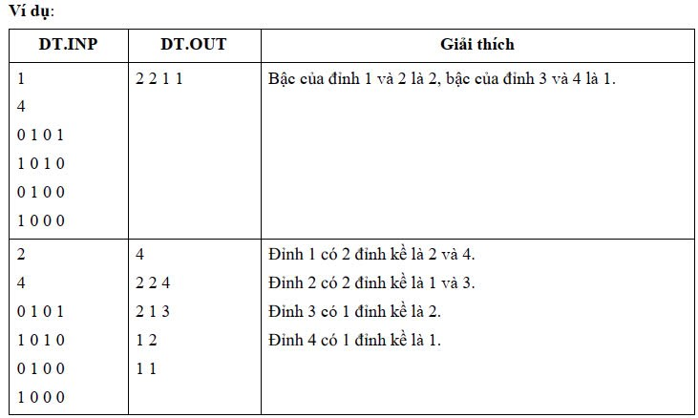

Bài 3:

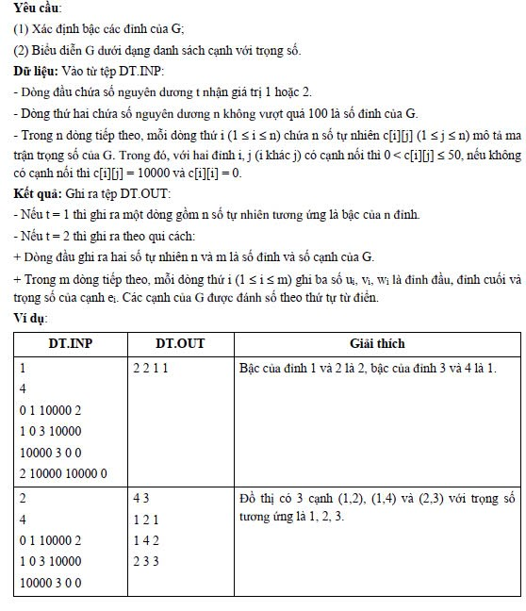

Bài 4:

